Caterpillar 651B Motor Scraper
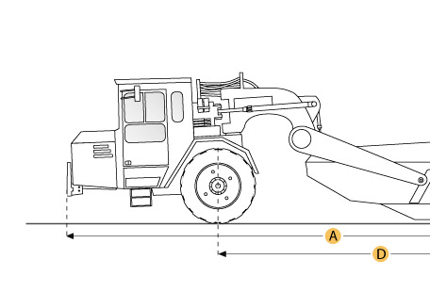
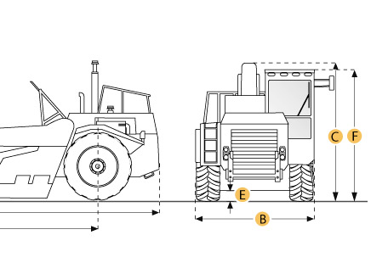

Selected Dimensions

Dimensions
A. Overall Length | 50.3 ft in | 15340 mm
B. Overall Width | 14.2 ft in | 4320 mm
C. Overall Height | 14.1 ft in | 4291.6 mm
D. Wheelbase | 31.9 ft in | 9729.2 mm
F. Height to Top of Cab | ft in | mm

Specification

Tractor Engine
Model | D346
Net Power | 550 hp | 410.1 kw
Power Measured @ | 1900 rpm
Displacement | 1190 cu in | 19.5 L
Operational
Fuel Capacity | 280 gal | 1059.9 L
Tire Size | 37.5x39,36PR
Transmission
Max Speed Forward | 32 mph | 51.5 km/h
Weights
Total Operating - empty | 126900 lb | 57560.9 kg
Bowl
Heaped Capactiy | 44 yd3 | 33.6 m3
Struck Capacity | 32 yd3 | 24.5 m3
Max Depth of Cut | 16 in | 406.4 mm
Width of Cut | 11.9 ft in | 3633.2 mm
Dimensions
Overall Length | 50.3 ft in | 15340 mm
Overall Width | 14.2 ft in | 4320 mm
Height to Top of Cab | ft in | mm
Overall Height | 14.1 ft in | 4291.6 mm
Wheelbase | 31.9 ft in | 9729.2 mm

Caterpillar 651B, технические характеристики.

Двигатель
Модель | D346
Мощность Мощность - измеряется в киловаттах либо лошадиных силах. Влияет на грузоподъемность. Зависит от всех параметров в двигателе внутреннего сгорания. нетто | 410.1 кВт
Мощность Мощность - измеряется в киловаттах либо лошадиных силах. Влияет на грузоподъемность. Зависит от всех параметров в двигателе внутреннего сгорания. измерена при | 1900 оборотов в минуту
Литраж | 19.5 л
Эксплуатационные параметры
Объем топливного бака | 1059.9 л
Размер шин | 37.5x39,36PR
Трансмиссия
Максимальная скорость вперед | 51.5 км/ч
Масса
Общая эксплуатационная - пусто | 57560 кг
Чаша
Объем ковша с шапкой | 33.6 м3
Нормальный объем | 24.5 м3
Максимальная глубина резания | 406 мм
Ширина резания | 3633 мм
Размеры
Общая длина | 15340 мм
Габаритная ширина | 4320 мм
Высота до верха кабины | мм
Общая высота | 4291 мм
Колесная база | 9729 мм

With the arrival here recently of two secondhand Cat 651Bs, the time is probably right to have a closer look at the largest two-axle, single-engined scraper that Caterpillar has produced so far.
Designed for fleet use in really serious bulk earthmoving situations, the first Caterpillar 651 appeared in 1962 along with a host of other Caterpillar scrapers in its new “600” series.
Some of the new scrapers did not last long in the company’s catalogue, however the model 651 was a stayer and evolved over the years into a real brute of a machine while its competitors fell by the wayside.
One of the secrets of the machine’s longevity has been its simplicity and the ability to be remanufactured, often more than once, making it an extremely cost effective way of moving large amounts of material.
Due to its size, the 651 is ideally suited to larger projects where it will spend a lot of time.
Another mitigating factor is the availability of suitable push tractors, as a single engined scraper of this ravenous capacity needs a decent sized push tractor to maximise its potential.
In the US, 651s are more often than not tandem pushed by D10-sized tractors for optimum payload and cycle times.
Fleets of these machines can be seen on YouTube carving up the countryside in spectacular fashion, many wearing the battle scars of a long hard life.

Caterpillar 651 development
When it was originally introduced, the Caterpillar 651 was powered by a 450 flywheel horsepower Caterpillar D346T, 60° V8 diesel engine mated to a Caterpillar nine-speed, barrel type planetary powershift transmission.
Bowl capacity was 32 cubic yards struck, 44 cubic yards heaped and all operations were fully hydraulic.
Engine power was soon boosted to 500 flywheel horsepower when it became obvious that the machine was a little underpowered. These scrapers were known by Cat as the 33G series and weighed around 48.5 tons empty.
While industry acceptance of such a big machine was at first slow, this was not to last.

Cushion hitch added
Following extensive development and testing by Caterpillar on the model 631B scraper, the cushion hitch ride control system was made optional for the 641, 651 and 657 in 1967.
As this was a factory only modification, and could not be retrofitted to existing machines, those 651s equipped with the cushion hitch were given a new serial number prefix, 44M, to distinguish them from non-cushion hitch machines.
Apart from a hefty weight increase to just over 57 tons, all other specifications remained the same.

The 651B
The 651 was given an upgrade in 1968, becoming the 651B.
Engine horsepower was increased to 550 at the flywheel and the new 8-speed powershift transmission, which was being introduced across the entire Caterpillar motor scraper line, replaced the 9-speed powershift used previously.
ROPS mounting pads were also made standard and more tyre options were added.
This turned out to be a very popular scraper for Caterpillar with the vast majority of the machines manufactured still in service, either as scrapers or modified as water carts.
The 651B was in continuous production from 1968 up until 1984 when it was officially replaced by the all new 651E.
С появлением здесь недавно двух подержанных Cat 651Bs, вероятно, настало время более пристально взглянуть на самый большой двухосный одномоторный скребок, который Caterpillar произвела до сих пор.

Разработанный для использования на флоте в действительно серьезных объемных землеройных ситуациях, первый Caterpillar 651 появился в 1962 году вместе с множеством других гусеничных скребков в своей новой серии “600".
Некоторые из новых скребков не продержались долго в каталоге компании, однако модель 651 была стайером и с годами превратилась в настоящую грубую машину, в то время как ее конкуренты упали на обочину.
Один из секретов долговечности машины своя простота и способность быть remanufactured, часто больше чем раз, делая им весьма рентабельный путь двигать большое количество материала.
Должно к своему размеру, 651 идеально одето к более большим проектам где оно потратит долговременно.
Еще одним смягчающим фактором является наличие подходящих толкающих тракторов, так как одномоторный скребок этой ненасытной мощности требует приличного размера толкающего трактора, чтобы максимизировать его потенциал.
В США, 651s более часто чем не тандемное нажатое D10-определенными Размер тракторами на оптимальные времена полезной нагрузки и цикла.
Флоты этих машин можно увидеть на YouTube, вырезая сельскую местность в захватывающей манере, многие из которых носят боевые шрамы долгой тяжелой жизни.
Развитие гусеницы 651

Когда он был первоначально введен, Caterpillar 651 была приведена в действие Caterpillar D346t 450 лошадиных сил маховика, двигателем дизеля 60° V8 сопрягаемым к Caterpillar 9-скорость, Тип планетарная передача бочонка powershift.
Емкость чаши составляла 32 кубических Ярда, 44 кубических Ярда были навалены, и все операции были полностью гидравлическими.
Мощность двигателя вскоре была увеличена до 500 лошадиных сил маховика, когда стало очевидно, что машина была немного недостаточной. Эти скребки были известны Cat как серия 33G и весили около 48,5 тонн пустых.
В то время как принятие промышленности такой большой машины было сначала медленным, это не должно было длиться.
Добавлено сцепное устройство подушки

После обширных разработок и испытаний Caterpillar на скребке модели 631B в 1967 году для 641, 651 и 657 была опционально установлена система управления навесным сцепным устройством.
Поскольку это была только заводская модификация и не могла быть модернизирована для существующих машин, тем 651s, оснащенным сцепным устройством подушки, был дан новый префикс серийного номера, 44M, чтобы отличить их от машин без подушки.
Помимо значительного увеличения веса до чуть более 57 тонн, все остальные характеристики остались прежними.

В 651B

651 получил обновление в 1968 году, став 651B.
Мощность двигателя была увеличена до 550 лошадиных сил на маховике, а новая 8-ступенчатая коробка передач powershift, которая внедрялась по всей линии скребка Caterpillar motor, заменила 9-ступенчатую модель powershift, использовавшуюся ранее.
Rops монтажные площадки также были сделаны стандартными и больше вариантов шин были добавлены.
Это оказалось очень популярным скребком для Caterpillar с подавляющим большинством машин, производимых до сих пор в эксплуатации, либо в качестве скребков или модифицированных как тележки для воды.
651B находился в непрерывном производстве с 1968 до 1984, когда он был официально заменен на все новые 651E.

